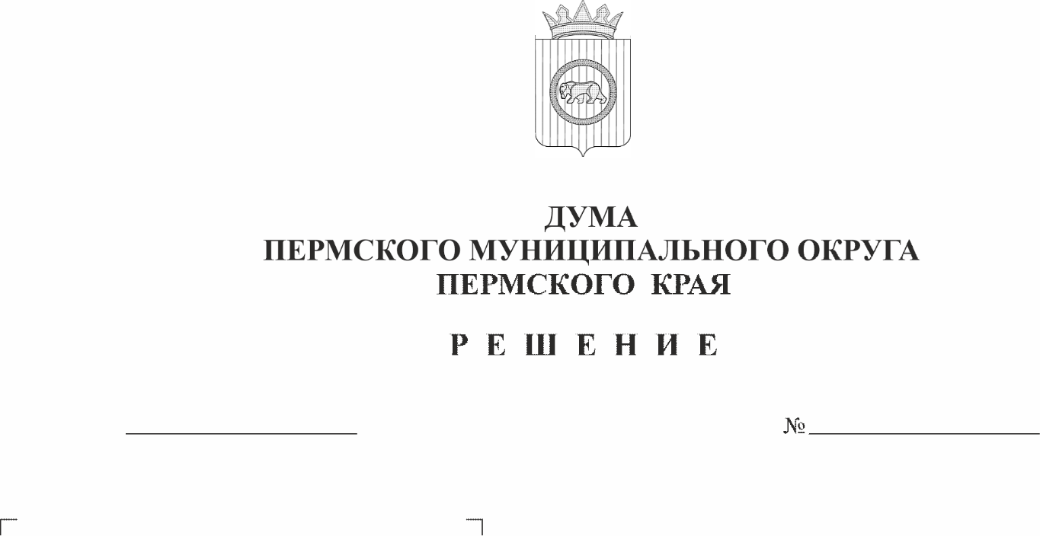
Об утверждении изменений, которые вносятся в решение Думы Пермского муниципального округа Пермского края от 16 февраля 2023 г. № 112 «Об утверждении Порядка назначения и проведения опроса граждан на территории Пермского муниципального округа Пермского края»
506
23.04.2026
В соответствии со статьей 46 Федерального закона от 20 марта 2025 г. № 33-ФЗ «Об общих принципах организации местного самоуправления в единой системе публичной власти», Законом Пермского края от 21 декабря 2015 г. № 584-ПК «О порядке назначения и проведения опроса граждан в муниципальных образованиях Пермского края», Уставом Пермского муниципального округа Пермского края
Дума Пермского муниципального округа Пермского края РЕШАЕТ:
1. Утвердить прилагаемые изменения, которые вносятся в решение Думы Пермского муниципального округа Пермского края от 16 февраля 2023 г. № 112 «Об утверждении Порядка назначения и проведения опроса граждан на территории Пермского муниципального округа Пермского края».
2. Опубликовать настоящее решение в бюллетене муниципального образования «Пермский муниципальный округ» и разместить на официальном сайте Пермского муниципального округа Пермского края в информационно-телекоммуникационной сети «Интернет» (www.permokrug.ru).
3. Настоящее решение вступает в силу со дня его официального опубликования.

Председатель Думы
Пермского муниципального округа Д.В. Гордиенко

Глава муниципального округа -
глава администрации Пермского
муниципального округа О.Н. Андрианова
УТВЕРЖДЕНЫ
решением Думы Пермского муниципального округа Пермского края
от 23.04.2026 № 506

ИЗМЕНЕНИЯ,
которые вносятся в решение Думы Пермского муниципального округа Пермского края от 16 февраля 2023 г. № 112 «Об утверждении Порядка назначения и проведения опроса граждан на территории Пермского муниципального округа Пермского края»

1. В преамбуле слова «со статьями 26.1, 31 Федерального закона от 06 октября 2003 г. № 131-ФЗ «Об общих принципах организации местного самоуправления в Российской Федерации», Законом Пермского края от 21 декабря 2015 г. № 584-ПК «О порядке назначения и проведения опроса граждан в муниципальных образованиях Пермского края», статьей 20, пунктом 1 части 2 статьи 25 Устава» заменить словами «со статьей 46 Федерального закона от 20 марта 2025 г. № 33-ФЗ «Об общих принципах организации местного самоуправления в единой системе публичной власти», Законом Пермского края от 21 декабря 2015 г. № 584-ПК «О порядке назначения и проведения опроса граждан в муниципальных образованиях Пермского края», Уставом»;
2. в Порядке назначения и проведения собраний граждан в Пермском муниципальном округе Пермского края:
2.1. пункт 1.1 раздела I изложить в следующей редакции:
«1.1. Настоящий Порядок назначения и проведения опроса граждан в Пермском муниципальном округе Пермского края (далее - Порядок) разработан в соответствии с Федеральным законом от 20 марта 2025 г. № 33-ФЗ «Об общих принципах организации местного самоуправления в единой системе публичной власти», Законом Пермского края от 21 декабря 2015 г. № 584-ПК «О порядке назначения и проведения опроса граждан в муниципальных образованиях Пермского края», Уставом Пермского муниципального округа Пермского края и определяет процедуру назначения и проведения опроса граждан на территории Пермского муниципального округа Пермского края (далее - Пермский муниципальный округ) или на части территории Пермского муниципального округа для выявления мнения населения при принятии решений органами местного самоуправления и должностными лицами местного самоуправления в части осуществления полномочий по решению вопросов непосредственного обеспечения жизнедеятельности населения (вопросов местного значения), а также органами государственной власти Пермского края в части осуществления полномочий по решению вопросов установления общих принципов организации местного самоуправления.».
2.2. в разделе II:
2.2.1. пункт 2.1 изложить в следующей редакции:
«2.1. Опрос граждан проводится по инициативе:
2.1.1. Думы Пермского муниципального округа Пермского края (далее - Дума), главы муниципального округа – главы администрации Пермского муниципального округа Пермского края (далее - глава муниципального округа);
2.1.2. органов государственной власти Пермского края.»;
2.2.2. пункт 2.3 изложить в следующей редакции:
«2.3. Письменное обращение главы муниципального округа или органов государственной власти Пермского края подлежит обязательному рассмотрению Думой в течение трех месяцев с момента поступления инициативы проведения опроса граждан, предусмотренной пунктом 2.1 настоящего раздела.»;
2.2.3. пункт 2.5 после слов «можно было» дополнить словом «бы»;
2.2.4. в пункте 2.6 слова «по вопросам местного значения» заменить словами «по решению вопросов непосредственного обеспечения жизнедеятельности населения»;
2.3. в разделе III:
2.3.1. пункт 3.1 изложить в следующей редакции:
«3.1 Решение о назначении опроса граждан принимается Думой в сроки, установленные пунктом 2.3 раздела II настоящего Порядка. Для проведения опроса граждан может использоваться официальный сайт Пермского муниципального округа в информационно-телекоммуникационной сети «Интернет».»;
2.3.2. пункт 3.2 признать утратившим силу;
2.3.3. пункт 3.3 изложить в следующей редакции:
«3.3. В решении о назначении опроса граждан устанавливаются:
3.3.1. дата и сроки проведения опроса;
3.3.2. формулировка вопроса (вопросов), предлагаемого (предлагаемых) при проведении опроса;
3.3.3. методика проведения опроса;
3.3.4. форма опросного листа;
3.3.5. минимальная численность жителей Пермского муниципального округа, участвующих в опросе;
3.3.6. порядок идентификации участников опроса в случае проведения опроса граждан с использованием официального сайта Пермского муниципального округа в информационно-телекоммуникационной сети «Интернет».»;
2.3.4. пункт 3.5 изложить в следующей редакции:
«3.5. Жители Пермского муниципального округа должны быть проинформированы уполномоченным органом, установленным разделом VI настоящего Порядка, о проведении опроса граждан не менее чем за десять дней до его проведения.»;
2.4. в разделе IV:
2.4.1. пункт 4.1 изложить в следующей редакции:
«4.1. Опрос граждан проводится в форме заполнения опросных листов путем проведения открытого голосования либо с использованием официального сайта Пермского муниципального округа в информационно-телекоммуникационной сети «Интернет».»;
2.4.2. абзац третий пункта 4.2 изложить в следующей редакции:
«Опрос граждан в информационно-телекоммуникационной сети «Интернет» проводится с использованием официального сайта Пермского муниципального округа (www.permokrug.ru).»;
2.4.3. пункт 4.4 изложить в следующей редакции:
«4.4. В опросе граждан имеют право участвовать жители Пермского муниципального округа, обладающие избирательным правом. Для опроса граждан составляется список участников. В списке указываются фамилия, имя, отчество (при наличии), год рождения (в возрасте 18 лет - дополнительно день и месяц) и адрес места жительства участника опроса.
В качестве списка участников опроса может быть использован список избирателей.
Список участников опроса составляется в двух экземплярах и подписывается председателем и секретарем комиссии по проведению опроса граждан, сформированной в соответствии с разделом VI настоящего Порядка.
Дополнительное включение в список жителей, имеющих право на участие в опросе, допускается в любое время, в том числе и в день проведения опроса.
Список участников опроса составляется не позднее чем за десять дней до проведения опроса.
В случае создания нескольких пунктов проведения опроса список участников опроса составляется по каждому пункту.»;
2.5. в разделе VI:
2.5.1. пункт 6.1 изложить в следующей редакции:
«6.1. В целях организации проведения опроса граждан Думой формируется комиссия по проведению опроса граждан (далее – комиссия).»;
2.5.2. дополнить пунктом 6.2 следующего содержания:
«6.2. Комиссия формируется в составе: председателя комиссии, заместителя председателя комиссии, секретаря комиссии и членов комиссии.
Численный состав комиссии устанавливается в зависимости от территории проведения опроса граждан и формы его проведения.
Персональный состав комиссии формируется на основе предложений инициаторов проведения опроса граждан.»;
2.5.3. в абзаце первом пункта 6.8 слова «в решении о проведении опроса» заменить словами «в решении о назначении опроса граждан»;
2.6. пункт 7.1 раздела VII изложить в следующей редакции:
«7.1. Результаты опроса граждан носят рекомендательный характер.»;
2.7. раздел VIII изложить в следующей редакции:
«VIII. Информирование населения о результатах опроса граждан
Результаты опроса граждан подлежат обнародованию в порядке, установленном для официального опубликования (обнародования) муниципальных правовых актов Пермского муниципального округа, размещаются на официальном сайте Пермского муниципального округа в информационно-телекоммуникационной сети «Интернет» в течение десяти дней со дня их поступления в Думу.»;
2.8. пункт 9.1 раздела IX изложить в следующей редакции:
«9.1. Финансирование мероприятий, связанных с подготовкой и проведением опроса граждан, осуществляется:
9.1.1. за счет средств бюджета Пермского муниципального округа - при проведении опроса по инициативе органов местного самоуправления или жителей Пермского муниципального округа;
9.1.2. за счет средств бюджета Пермского края - при проведении опроса по инициативе органов государственной власти Пермского края.».

